2024 年出发机场延误与天气特征聚类分析
以出发机场为单位的聚类将 231 个机场分为三组。第 2 组的强风比例较高，平均延误率与第 1 组接近。第 3 组的延误率最高，已延误航班的延误时间也较长。

分析样本
使用成员 2 融合的 2024 年 BTS 航班与 NOAA Global Hourly 天气数据。融合主表有 7,079,060 条航班记录，按出发机场汇总后共 348 个机场。有效到达航班指未取消、未备降且到达延误分钟数可用的航班，共 6,965,246 班。
先筛除全年有效到达少于 1,000 班的 114 个机场，再筛除风速或能见度有效覆盖率低于 80% 的 3 个机场（BQN、SGU、XWA）。最终保留 231 个机场和 6,893,579 班有效到达航班，占融合主表有效到达航班的 98.97%。

聚类特征与模型
每个机场用四项特征表示。到达延误率为有效到达航班中延误至少 15 分钟的比例。延误分钟中位数在已延误航班中计算。强风比例以风速至少 20 节为阈值，低能见度比例以能见度低于 5 公里为阈值。天气指标分别使用天气匹配成功、时间差在 0 至 90 分钟内且相应天气字段通过质量筛选的有效到达航班作为分母。天气有效覆盖率则以该机场全部有效到达航班为分母。
对四项指标分别做 Z-score 标准化，每个机场在 K-means 中权重相同。比较 K 为 2 至 8 的方案，每个 K 使用 50 次初始化和固定随机种子 42。K=3 的轮廓系数为 0.2401，是未出现单机场类别的候选中得分最高的方案。K=8 得分为 0.2535，但有一个组只有 1 个机场。综合轮廓系数和各组规模，主分析采用 K=3。
表 1 候选 K 值的轮廓系数与最小组规模
K | 2 | 3 | 4 | 5 | 6 | 7 | 8
轮廓系数 | 0.1986 | 0.2401 | 0.2274 | 0.2362 | 0.2471 | 0.2287 | 0.2535
最小组机场数 | 94 | 30 | 24 | 1 | 1 | 1 | 1

三类机场的特征
按各组平均到达延误率从低到高编号。表 2 的各项指标先在机场层面计算，再对同组机场等权取平均。代表机场是各组在标准化特征空间内最接近聚类中心的三个机场。
表 2 三类机场的规模与平均特征
类别 | 机场数 | 延误率 | 延误中位数  组均值（分钟） | 强风比例 | 低能见度比例 | 代表机场
1 | 121 | 17.57% | 40.99 | 0.93% | 3.77% | PIT, CLE, IAD
2 | 30 | 17.74% | 43.13 | 5.99% | 3.59% | CRP, ICT, OMA
3 | 80 | 22.17% | 48.23 | 1.09% | 4.03% | PIA, PGD, TYR
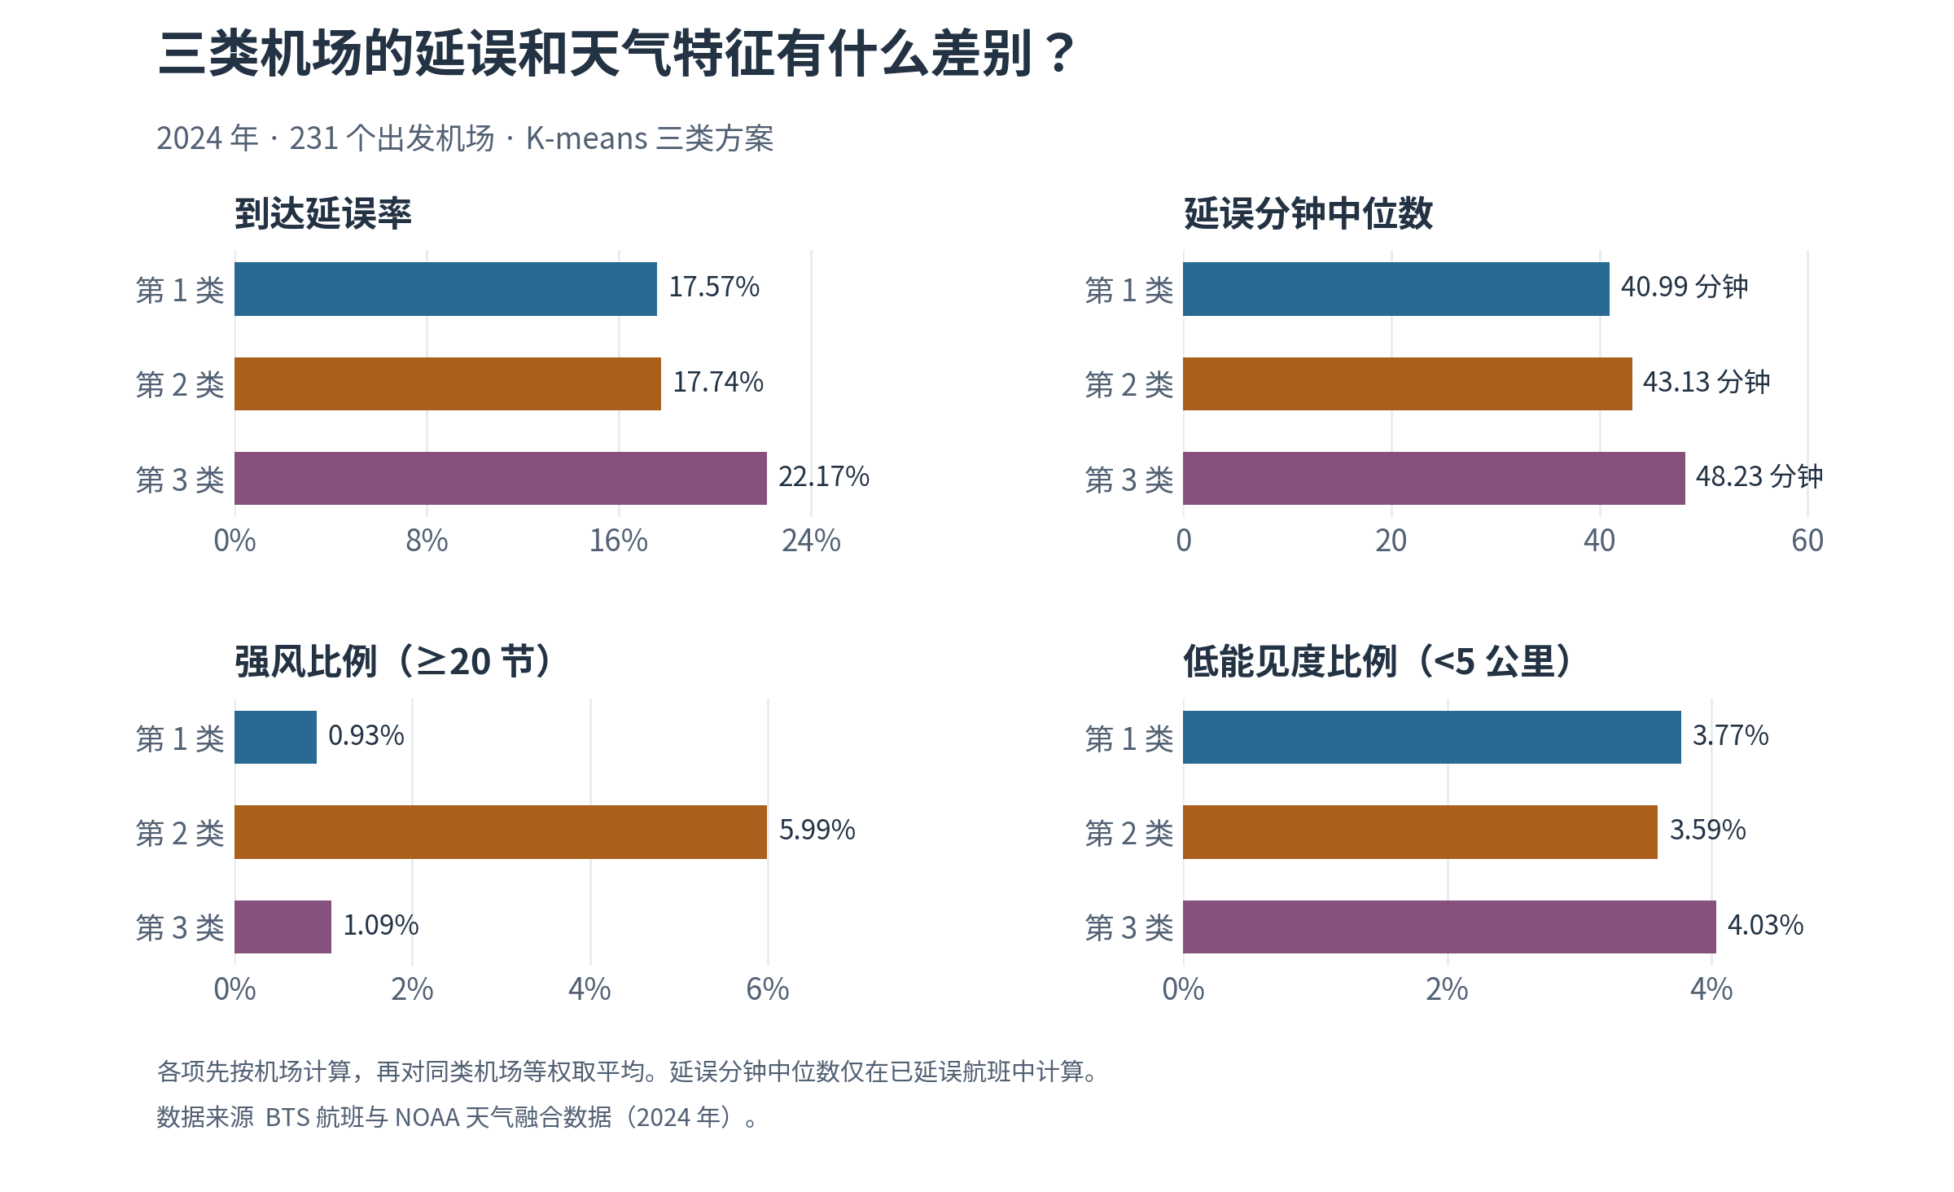
图 1 三类机场的四项聚类特征对比
第 1 类有 121 个机场，平均延误率最低（17.57%）。第 2 类有 30 个机场，平均强风比例达 5.99%，平均延误率为 17.74%。第 3 类有 80 个机场，平均延误率为 22.17%，已延误航班的机场中位数平均为 48.23 分钟。三类的低能见度比例组均值相差不到 0.5 个百分点。

组间重叠与敏感性检验
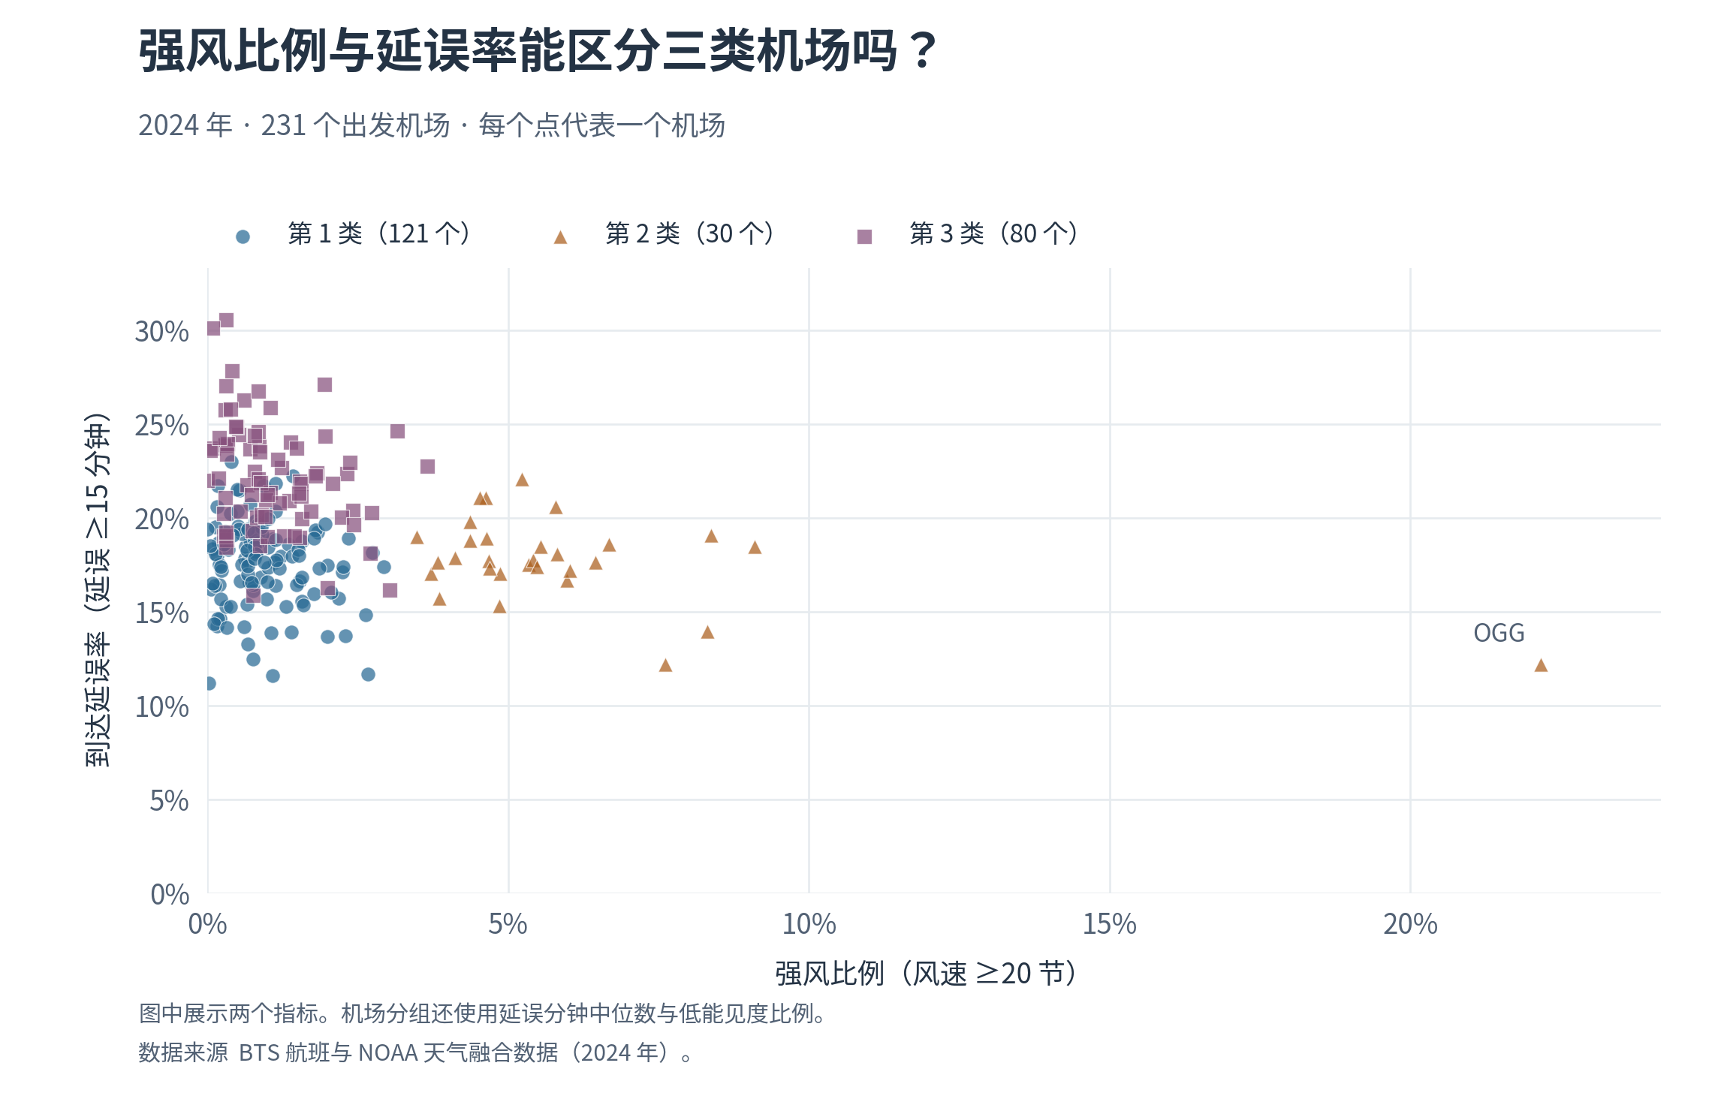
图 2 机场强风比例与到达延误率的分布
第 1 类与第 3 类在散点图上仍有重叠。主方案轮廓系数为 0.2401，分组适合用来描述机场特征。散点图呈现四项聚类指标中的两项。
OGG 的强风比例为 22.17%。将 OGG 暂时排除，以及将强风比例超过第 95 百分位的 12 个机场压到该分位点（约 5.51%），分别重新标准化和拟合 K=3。将新组号与原组号按最大重合数对齐后，比较共同机场。ARI 衡量分组一致性，1 表示完全一致。
表 3 强风高值的敏感性检验
对照方案 | 保留原分组 | ARI
暂时排除 OGG | 228 / 230 | 0.9797
强风比例封顶至第 95 百分位 | 226 / 231 | 0.9477
这两种高值处理下，多数机场保留原分组，主分析保留 OGG。结果仅反映 2024 年入选机场的年度特征。天气和延误指标共同参与聚类，组间差异只用于描述机场画像。

